**JAVA – 헬스장 회원 관리 프로그램**

**프로젝트 주제**

**헬스장** 고객 관리 프로그램

**요구사항**

* **MySQL – 고객들의 정보를 암호화하여 데이터로 보관한다.**
* **CRUD  
  - C**reate **U**pdate **D**elete **R**ead
* **Eclipse (2020-09 ver) + Library - Connect J**
* **JFrame을 이용한 GUI**
* **JDK 15.0 ver 이상**

**기능**

* **회원가입을 기반으로 한 기능들로 구성되어 있다.**
* **헬스장을 등록한 기간과 남은 기간만료 날짜를 표시해준다.**
* **회원들의 계정은 중요한, 매우 민감한 정보이기 때문에 암호화로 이루어진 Database에 저장한다.**
* **회원 정보를 수정 및 삭제할 수 있다.**
* **회원들의 Inbody ( 현재는 BMI 측정만 ) 기록도 가능하다.**

**설계**

* **Main 클래스 -** 회원가입 창의 Main JFrame을 띄워주며 테이블 Column(열)과 row(행)이 가진 table내용을 Refresh(갱신) 해준다.
* **MemberDAO 클래스 -**DAO는 Data Access Object, 데이터 접근을 하기 위해 만든 객체 클래스이다. 데이터에 접근하여 입력,출력 등을 담당하는 중요 클래스이다.
* **MemberDTO 클래스 -**DTO는 Data Transfer Object, 데이터 전송 이동 객체, DB처리하는데 이용할 속성을 가진 클래스이다.
* **MemberFrame 클래스 -** JFrame을 주력으로 만든 클래스이며, 회원가입을 할 때 주로 이용할 클래스이다. 입력,출력,수정,삭제에 매우 중요한 클래스이다.
* **LoginFrame 클래스 –** 앞으로 새로운 기능과 데이터 삽입을 위해서 그 데이터를 저장받을 회원의 로그인이 필요하기 때문에 미리 구성하였다.
* **BMI_Test 클래스 –** 새로운 BMI 측정 화면과 Inbody Table을 띄워줄 클래스이다.

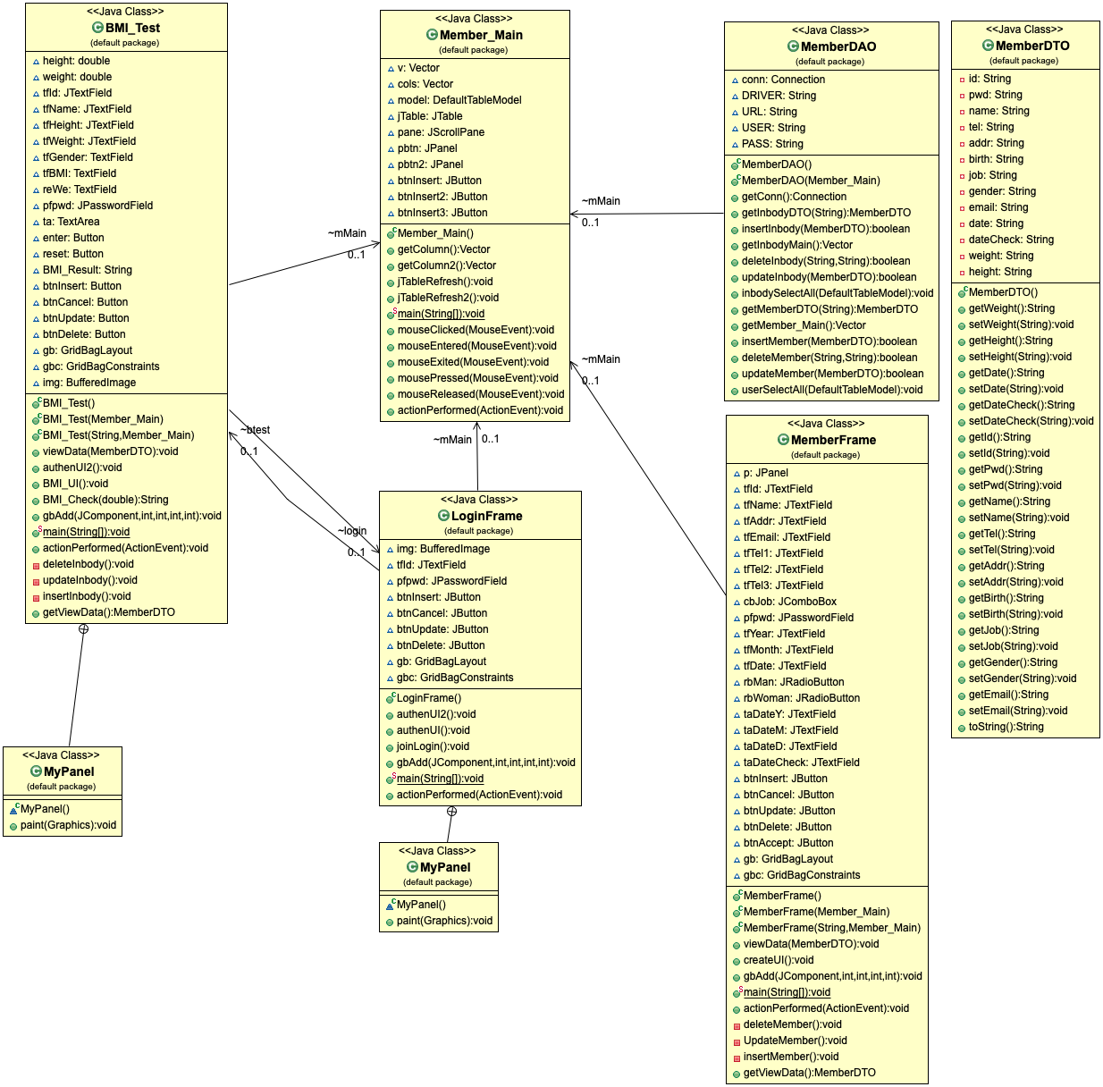**UML**

**Table 구조**

Table은 Database에 담을 데이터의 값(value)들의 규칙이며, MemberDAO 테이블 구조 규칙은 위와 같이 가지고 있다.

아래 Table은 고객들의 신체 정보를 기록할 정보이다.

**프로그램 구동 확인**

**메인 프레임**

**DAO 회원가입 frame**

**수정 화면**

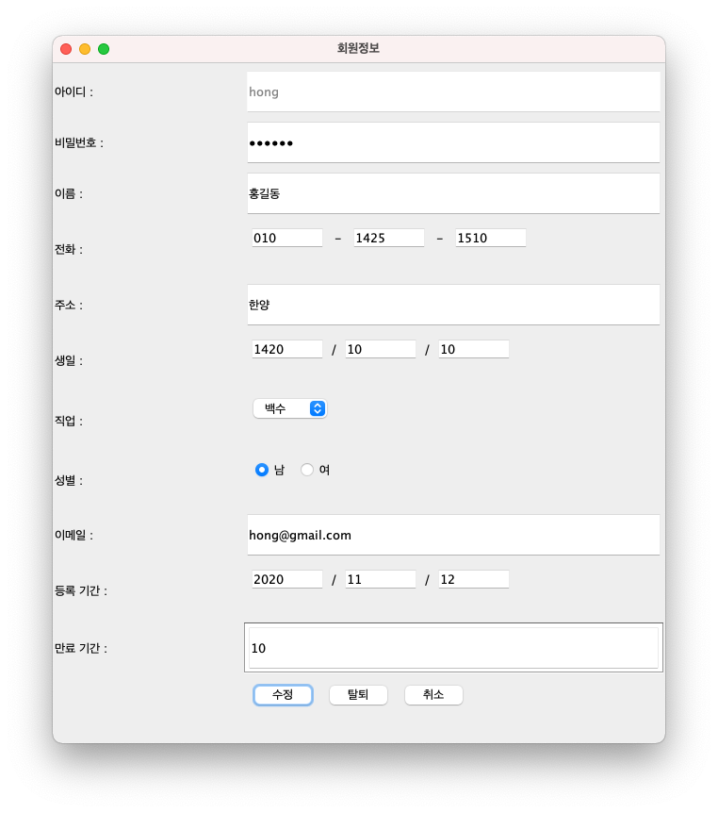

비밀번호를 입력해야 수정/탈퇴 가능(비밀번호 확인 인증)

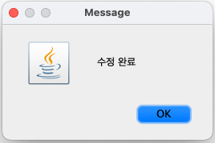

**등록 날짜와 전화번호 수정이 잘 된 모습**

**삭제 테스트 -**

삭제용 계정 생성

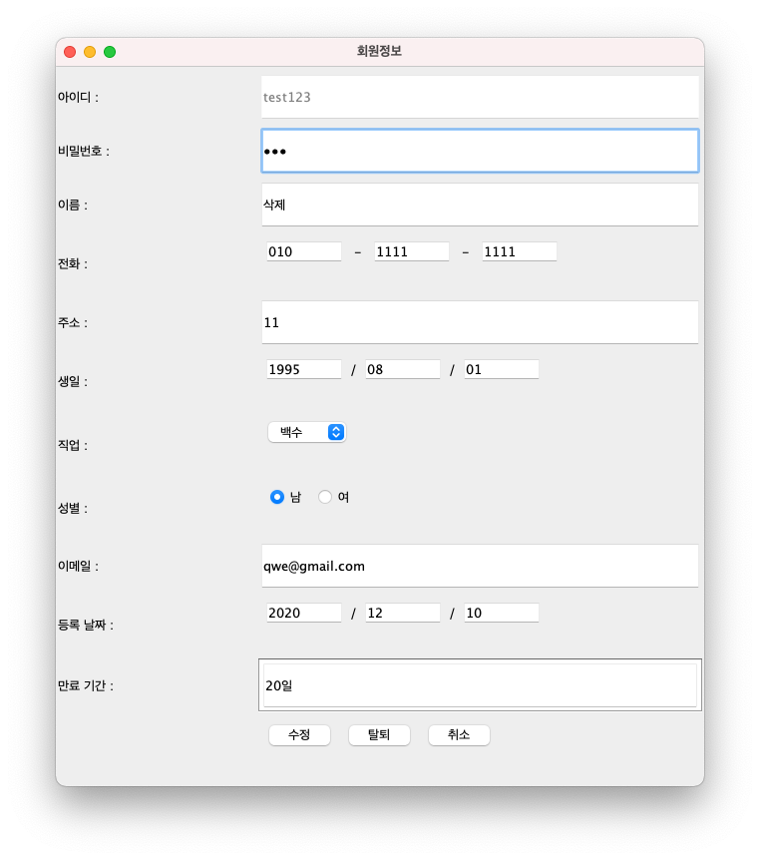

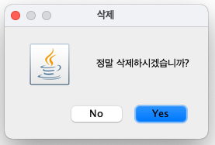

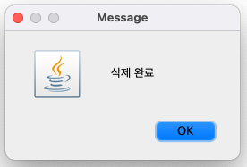

**계정 삭제까지 완료**

**생성, 수정, 삭제, 출력 이상이 없음을 확인 하였다.**

**추가 기능 :: BMI 측정 (키,몸무게) (height,weight테이블 구성)  
예정 :: ( 회원들의 신체 기록들을 입력하여 저장할 예정 )**

**예정2 :: ( 중량 기록(3대 측정), Inbody 테이블 구성 예정 )**



